SKT, 국내 AICC 선도기업 ‘페르소나AI’에 투자
- 자연어처리 AI엔진을 자체 개발한 AICC 선도기업에 전략적 투자.. 3대 주주로
- AICC 상품개발 협력 및 공동사업 추진, 음성AI 기반 키오스크,로봇으로 사업 확대
- AICC를 엔터프라이즈AI 분야 핵심 사업으로 선정, 종합 AICC사업자로 도약
- 페르소나AI도 K-AI 얼라이언스 합류해 12개사로 확대, AI분야 시너지 기대
엠바고 : 배포 즉시 활용 부탁드립니다.

[2023. 8. 21]

SKT가 기업사업 AI서비스 경쟁력을 강화하기 위해 빠르게 성장하고 있는 AI컨택센터(AI Contact Center) 분야에 투자를 단행하고 강력한 사업 제휴를 추진한다.

SK텔레콤(대표이사 유영상, www.sktelecom.com)이 국내 최고 수준의 AICC 개발사 페르소나에이아이(대표이사 유승재, https://personaai.co.kr)에 주요 전략적투자자(SI)로 참여해 3대 주주에 올라섰다고 21일 밝혔다.
※ 투자규모, 투자대상 기업의 주주 구성, 지분 상황은 공개가 어려움을 양해 부탁드립니다

AICC는 인공지능(AI) 기반 고객센터로, 음성엔진, 음성인식, 문장분석 등 각종 AI 기술을 적용하여 상담원 연결을 위한 대기시간 없이 AI챗봇, 콜봇을 통해 24시간 상담이 가능하다. AI가 상담사에게 답변 관련 정보를 추천해 빠른 업무 처리가 가능하는 등 서비스 만족도와 업무 효율이 높아 다수 기업이 채택을 검토하고 있다.

페르소나AI는 자연어처리(Natural Language Processing) 엔진을 자체 개발하고 구독형 AICC 서비스를 국내 최초로 도입한 기술력과 상품 경쟁력을 갖춘 기업으로, AICC 분야 국내 최고 수준의 경쟁력으로 업계에서 주목받고 있다.

AICC 사업에 필요한 챗봇, 콜봇 등 자체 개발한 AI 솔루션으로 2021년부터 국내외 기업 고객에게 서비스를 제공하고 있으며, KB금융그룹, 한화손해보험 등 상대적으로 까다롭다고 평가받는 금융권에서 AICC사업을 다수 수행하고 있다.

특히, 제한된 데이터로도 최적의 성능을 구현하는 경량화된 자연어처리 엔진 기반의 최적화 기술을 적극 활용해 기업고객 맞춤형 AICC 솔루션과 구독형 서비스를 제공하고 있다. 또한 공공기관 및 기업들이 챗GPT를 보안 우려없이 안전하게 활용할 수 있도록 보안성을 강화한 솔루션(KGPT)도 타사 대비 차별화된 강점으로 꼽힌다.

■ 페르소나AI와 AICC, 음성인식 로봇 등 협력..K-AI 얼라이언스 합류
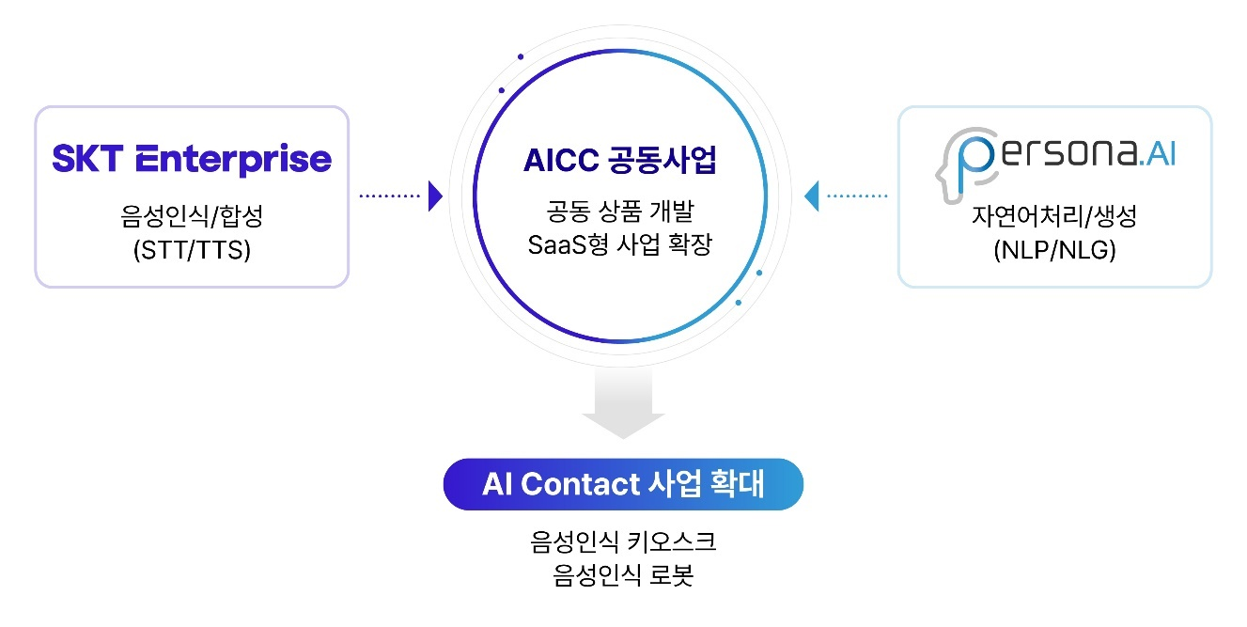
SKT와 페르소나AI의 이번 협력은 생성형AI 시대를 맞아 전 산업에 광범위한 혁신이 진행되고 있는 가운데 고객 서비스 영역의 AI 주도권을 확보하기 위해 이뤄졌다.

양사는 SKT의 누구(NUGU)로 알려진 우수한 음성인식(STT, Speech To Text)/합성(TTS, Text To Speech) 기술과 페르소나AI의 자연어 처리 및 생성기술을 결합한 콜봇/챗봇 상품개발 및 AICC 공동사업을 추진할 예정이다.

특히 국내 최초로 구독형(SaaS) AICC서비스를 출시한 페르소나AI의 챗봇/콜봇 상품에 SKT의 상담이력 시스템, 상담원 콜분배 시스템 등을 결합해 AI고객센터 기능을 도입 즉시 이용할 수 있는 CCaaS(Contact Center as a Service) 서비스를 출시할 계획이다. 이를 통해 비용에 대한 부담이 컸던 중소규모 업체도 구독형 AICC 서비스를 손쉽게 도입할 수 있게 된다.

SKT는 이번 협력을 통해 AICC 솔루션을 판매하는 수준을 넘어 컨설팅, 인프라 구축, 유지보수 서비스 및 아웃소싱(BPO)까지 전 과정을 제공하는 종합 AICC(AICC E2E, End-to-End) 사업을 강화할 예정이다.

양사는 앞으로 컨택센터 영역에 그치지 않고 음성AI를 활용하여 음성인식 키오스크(KIOSK), 음성인식 로봇 등 양사의 기술을 활용할 수 있는 다양한 영역의 신규 서비스를 공동 개발할 계획이다.

SKT는 국내 대기업 AICC 시장을 주요 타겟으로 점유율을 높일 계획이며, 중소기업 및 스타트업 시장은 페르소나AI와 함께 공동 상품을 만들어 공략할 계획이다.

페르소나AI는 SKT가 주도로 지난 2월 스페인 바르셀로나에서 열린 MWC23에서 AI 사업을 협력하고, 글로벌 진출을 함께 추진하기 위해 출범한 ‘K-AI 얼라이언스’에도 합류했다.

‘K-AI 얼라이언스’는 몰로코, 코난테크놀로지, 사피온, 씨메스, 마키나락스, 스캐터랩 등 11개 대한민국 대표 AI 기업이 참여하고 있으며, 이번 페르소나AI 합류로 AI 동맹이 확대되고 다양한 시너지 방안이 나올 수 있을 것으로 기대하고 있다.

■ AICC는 기업AI 시장 중 가장 빠른 증가세.. 연평균 23.7% 성장

AICC는 AI 기술의 고도화, 인건비 상승 등의 상황이 맞물려 최근 기업AI 시장 중 가장 빠른 성장세를 보이고 있다.

AICC는 구축형과 구독형 상품으로 나뉘는데, 초기 투자비가 필요한 구축형 상품은 자금 여력이 있고 고객상담 수요가 많은 금융 및 보험사가 주요 고객이다. 구독형 상품은 중소 B2C업체 등에서 수요가 확산되고 있다.

통신사는 안정적인 서비스 제공에 필요한 유무선 통신기술을 갖추고, 학습용 데이터도 다량 확보하고 있어 국내 AICC 시장 초기부터 발빠르게 진입해 주도하고 있으며, 시스템통합(SI) 업체들이 가세하며 경쟁이 격화되고 있다.

AICC는 글로벌 IT 기업들도 주목하는 분야다. 미국 아마존, 어바이어, 제네시스, 파이브나인 등이 이 분야에서 사업을 확대하고 있다. 은행·보험·증권 등 금융회사 수요가 가장 많으며, 유통, 레저, 교육, 제조 업체들도 AICC 도입에 속도를 내고 있다.

시장조사업체 얼라이드마켓리서치는 국내 AICC 시장이 연평균 23.7% 성장해 오는 2030년 약 4,546억원 규모에 이를 것으로 전망했다. 또 다른 시장조사업체 리서치앤드마켓은 전 세계 AICC 시장 규모가 매년 25%씩 성장해 오는 2025년 361억달러(약 46조8794억원)에 달할 것으로 예상했다.

이규식 SKT AI Contact사업담당은 “AICC시장이 빠르게 성장하고 있는 가운데, 페르소나AI와 같은 우수한 파트너와 함께 할 수 있는 좋은 기회를 얻었다”며, “앞으로 페르소나AI와 공동 상품 출시, 선제적 기술 개발을 통해 AICC시장을 주도하고, 컨택센터 뿐만 아니라 다양한 산업 영역에서 음성 AI를 활용할 수 있도록 생태계를 확장해 나갈 계획이다”고 밝혔다.

유승재 페르소나AI 대표이사는 “AI기술 선도업체인 SKT와의 사업 협력을 통해 더욱 확대되고 있는 AICC 시장에서 높은 경쟁력을 확보할 수 있을 것이며, 나아가 우리나라 AI기술 발전의 쾌거를 더욱 많이 보여드리고 싶다”고 말했다.



<끝>

